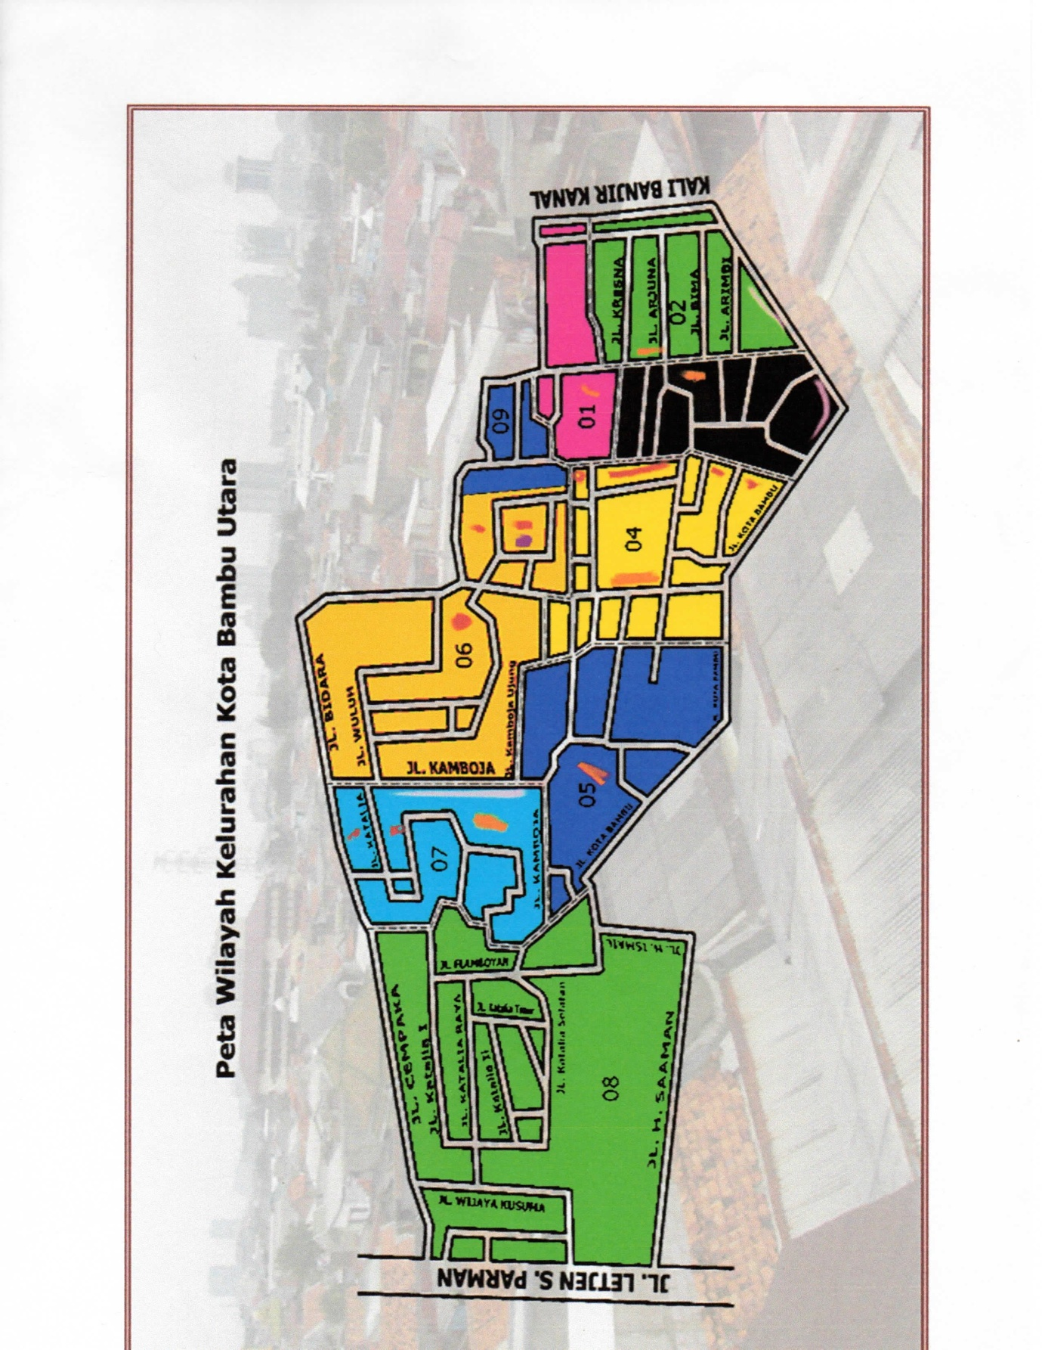
KETERANGAN :
Rawan Sampah Liar :
Jl. Ks. Tubun Raya
Jl. Kota Bambu Utara Raya
Jl. S. Parman
Jl. Kamboja Raya
Jl. Flamboya
Jl. Wijaya Kusuma

KETERANGAN :
DATA PEREKONOMIAN PKL

Jl. H Saaman
Jl. Kamboja Raya
Jl. Kota Bambu Utara Raya
Jl. Kota Bambu Utara I
Jl. Kota Bambu Utara II

PETA RAWAN GENANGAN AIR/BANJIR
KELURAHAN KOTA BAMBU UTARA

KETERANGAN
Rawan Genangan

NO | LOKASI | KETINGGIAN | PENANGANAN PPSU
1 | Jl. Wijaya Kusuma | 40cm | Membersihkan Sampah yang menyumbat
2 | Jl. Katalia I | 30cm | Membersihkan Sampah yang menyumbat
3 | Jl. Kota Bambu Utara Raya | 40cm | Membersihkan Sampah yang menyumbat

Rawan Sampah di Saluran

Sal. PHB Jl. Kota Bambu Utara II
Sal. PHB Jl. Wijaya Kusuma
Sal. PHB Az – Zikro
Kali Gendong KBB
Sal. PHB Jl. Bidara

PETA RAWAN GENANGAN AIR/BANJIR
KELURAHAN KOTA BAMBU UTARA

NO | LOKASI | KETINGGIAN  GENANGAN
1  2  3  4  5  6  7 | Jl. Wijaya Kusuma RT. 002 RW. 08  Jl. Katalia RT. 003 RW. 08  Jl. Kota Bambu Utara Raya RT. 004 RW. 03  Jl. Kota Bambu Utara II RW. 03, 04, 06, 09  Jl. Kota Bambu Utara I RW. 02  Jl. Kota Bambu Utara I, II wilayah RW. 03  Jl. Kota Bambu Utara II RT. 006, 005 RW. 09 | 40cm  30cm  40cm  30cm  30cm  30cm  30cm

KETERANGAN
Rawan Genangan

PETA RAWAN KEBAKARAN
KELURAHAN KOTA BAMBU UTARA

KETERANGAN
Rawan Kebakaran

- Wilayah RW. 01
- Wilayah RW. 02
- Wilayah RW. 03
- Wilayah RW. 07

PETA WILAYAH DAN DATA PENDUDUK
KELURAHAN KOTA BAMBU UTARA

DATA PENDUDUK
NO | RW | JUMLAH KK | JUMLAH PENDUDUK
1 | RW. 01 | 895 | 2851
2 | RW. 02 | 1055 | 3269
3 | RW. 03 | 1347 | 4328
4 | RW. 04 | 1263 | 4127
5 | RW. 05 | 1183 | 3767
6 | RW. 06 | 937 | 2963
7 | RW. 07 | 1538 | 4952
8 | RW. 08 | 500 | 1477
9 | RW. 09 | 612 | 2032

